Государственное казенное общеобразовательное учреждение

«Плоскошская школа – интернат»

Занятие по программе внеурочной деятельности:

Поделка в технике квиллинг

«Золотая рыбка»

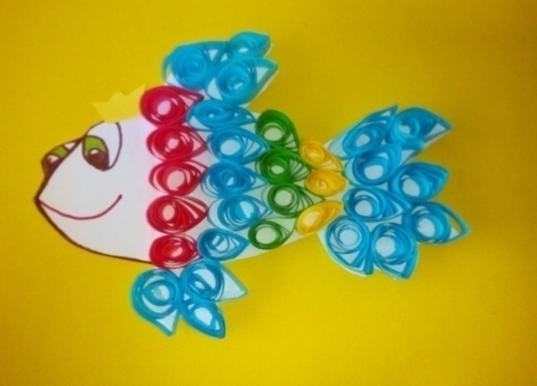

|  |
| --- |
| Автор: Балуева Наталья Вячеславна,  старший воспитатель  Возраст детей: 10-13 лет  Кружок «Бумажное кружево»  Направление деятельности:  «художественно - эстетическая»  Название программы  образовательной деятельности:  дополнительная общеобразовательная  общеразвивающая программа (адаптированная)  Раздел программы:  «Животные в технике квиллинг»  первый год обучения |

п. Плоскошь, 2020

**Аннотация**

Занятие проведено соответствует основным направлениям воспитательной работы школы, уровню развития детского коллектива, возрастным особенностям учащихся.

Возраст кружковцев 10 - 13 лет. Его посещают 6 воспитанников школы. На занятии присутствовало 6 человек.

Для проведения занятия составлен конспект с учетом возрастных особенностей детей и целями программы дополнительного образования детей кружка «Бумажное кружево». Занятие организовано и проведено по этапам, работа в целом прошла содержательно и эффективно.

    На каждый момент мероприятия были  подобраны наглядные пособия, которые стимулировали и активизировали детей к работе.   
Практическая работа сопровождалась  музыкой, которая усиливала

эмоциональное восприятие.  
Перегрузка на занятии предупреждалась сменой видов деятельности и проведением физкультминуток.

   Микроклимат был комфортный, воспитанники активно работали на протяжении всего занятия. В ходе занятия порадовало то, что дети старались проявить самостоятельность, работали с увлечением.

Я считаю, что поставленные программные задачи в ходе занятия были решены. Детям было интересно. Они были активны, внимательны, чувствовали себя комфортно. Все это подтверждают результаты рефлексии.

**Цель:** выполнение поделки «золотая рыбка» в технике квиллинг

**Задачи:**

***Образовательные:***

**Научить воспитанников делать объемную композицию в технике «квиллинг».**

Закреплять навыки и умения скручивания свободных роллов;

*Развивающие:*

Развивать воображение, мелкую моторику, фантазию, творческое мышление, наблюдательность, память;

*Воспитательные:*

Воспитывать любовь к природе, трудолюбие, усидчивость, аккуратность;

**Прогнозируемый результат**

У воспитанников сформируются навыки работы с бумагой, бумажными полосками;

Разовьют глазомер;

Научатся работать в коллективе.

**Инструменты и материалы**:

Полоски цветной бумаги, клей ПВА, шаблоны, салфетки, зубочистки, фломастеры, конвертики с рыбками

**Оборудование:**

Плакат по технике безопасности

[Презентация Power Point](http://www.google.com/url?q=http%3A%2F%2Ffestival.1september.ru%2Farticles%2F574249%2Fpril2.ppt&sa=D&sntz=1&usg=AFQjCNErfpxN7xn3TNdxsF_1XnjzURMTVA)

**Методы:**

наглядно - слуховой

наглядно - зрительный

практический

**Форма:** практическое занятие

**Ход занятия**

**I. Орг. момент (3-5 минут)**

Цель: включение детей в деятельность.

**Воспитатель:** Добрый день, уважаемые ребята. Сегодня на занятии мы будем делать объемную композицию в технике квиллинг. С этой техникой вы уже знакомы, поэтому я думаю, выполнение задания не составит для вас особой сложности.

На занятиях кружка вы уже много изготовили поделок в технике квиллинг. А кто вспомнит, что же такое квиллинг?

**Воспитанники:** бумагокручение

**Воспитатель:** Квиллинг - умение скручивать длинные и узкие полоски бумаги в спиральки, видоизменять их форму и составлять из полученных деталей объемные или плоскостные композиции.

**II. Вступительная часть (10-15 минут)**

Цель: формулирование темы занятия, постановка цели

**Воспитатель:** А что именно будем делать, вы узнаете, отгадав загадку:

Блещет в речке чистой,   
Спинкой серебристой.

**Воспитанники:** рыбка

**Воспитатель:** правильно,

Эта рыбка не простая,  
Эта рыбка - золотая.  
Найдёшь с ней понимание,  
Исполнит три желания!

**Воспитатель:** сегодня мы будем мастерить золотую рыбку, а поскольку она волшебная, то может быть различного цвета, а не только желто – золотистая. Прежде чем начать, проверим вашу готовность к работе. Посмотрите на стол – инструменты и материалы все ли на месте.

А чтобы точно знать, какие материалы и инструменты нам понадобятся, снова нужно отгадать загадки:

1.Вам в поделках лучший друг,

Быстро скрепит все вокруг,

Он и жидкий и сухой,

Догадайтесь кто такой?

**Воспитанники:** клей

2. Разноцветные листы,

Вырезай и клей их ты.

Аппликации, картинки,

Серебристые снежинки.

Можешь сотворить и флаги

Из листов...

**Воспитанники:**цветной бумаги

3.С виду эта палочка

Тонкая как спичка,

Что же это догадайтесь

Это…

**Воспитанники:**  зубочистка.

4.Инструмент бывалый,

И большой и малый.

У него полно забот

Он и режет и стрижет.

**Воспитанники:**  ножницы

5. Ни один микроб не страшен

Коль воды нет рядом даже.

Очищают кожи клетки

Эти …

**Воспитанники:** влажные салфетки

**Воспитатель:** да, ребята, вы все загадки отгадали правильно, а еще нам нужны шаблоны рыбки, фломастеры.

С помощью презентации я покажу вам этапы занятия, последовательность выполнения работы.

Физкультминутка (видео)

**Воспитатель:** У каждого на столе есть все необходимое для работы.

Прежде чем перейти к практической части предлагаю вам вспомнить правила работы с клеем.

*Воспитанники читают по очереди правила по технике безопасности. Плакат с правилами прикреплен на доске.* Приложение 1

**Динамическая пауза 10 минут**

Цель: эмоциональная и физическая разгрузка

**III. Основная часть (30-35 минут)**

Цель: выполнить поделку «золотая рыбка»

**Воспитатель:** перейдем к практической части нашего занятия, а предварительно выполним гимнастику для развития мелкой моторики

***Божьи коровки***

Божьей коровки мама идет,

Следом за мамой папа идет,

Следом за папой детишки идут,

Вслед за ними малышки бегут.

Красные кофточки носят они,

Черные точки у них на груди.

Папа семейку учиться ведет.

А после школы домой заберет.

*На первую строчку – всеми пальцами правой руки «шагать» по столу, на вторую строчку – то же самое левой рукой. На третью и четвертую – обеими руками вместе.*

*На пятую – пожать ладони, пальцы прижать друг к другу.*

*На шестую – постучать указательными пальцами по столу. На седьмую и восьмую – всеми пальцами обеих рук «шагать» по столу.*

Практическая часть

**Воспитатель:** постарайтесь быть внимательными и аккуратными в ходе работы.

Все этапы работы проводятся по инструкционной карте (презентация)

(слайд 1)

*Воспитатель проводит текущий инструктаж по ходу выполнения детьми практической части, проверяет выполнение правил по технике безопасности.*

*Во время выполнения практической части звучит спокойная музыка.(Аудио файл)*

1.Перед вами на столе лежат полоски бумаги (слайд 2)

2. Каждую полоску накрутить на зубочистку (слайд 3)

3.Придать роллу свободную форму (слайд 4)

4.Придать заготовке форму капли (слайд 5)

5.Оставшийся конец ленты закрепить на фигуре клеем (слайд 6)

8.Собрать из заготовок части рыбки на шаблон (слайд 7)

9.Приклеить все части (слайд 8)

10.Приклеить корону (слайд 9)

**IV. Заключительная часть (10-15 минут)**

Цель:подвести итог занятия

**Воспитатель:** посмотрите, какая замечательная рыбка у вас получилась. Каждый старался сделать ее красивой и неповторимой. Эта волшебная рыбка может исполнить ваше желание.

Предлагаю все ваши работы разместить на выставке. Приложение 2

*Дети анализируют свою работу, могут придумать своей рыбке имя. Делятся впечатлениями.*

**V.Рефлексия «Рыбалка» (3-5 минут)**

Цель:осознание воспитанниками своей деятельности на занятии

К нашей замечательной золотой рыбке в гости спешат друзья. В конвертиках у вас на столе есть фигурки трех рыб. Предлагаю отправиться «на рыбалку» и выудить из конверта ту рыбку, которая отражает ваше настроение:

Щука – очень понравилось

Окунь – понравилось

Карась – было скучно

Спасибо за работу, поделки у вас получились замечательные. Вы можете оставить их на выставке, чтобы все желающие могли полюбоваться вашей работой, а можете забрать домой и подарить любимым людям в качестве сувениров.

Уборка рабочих мест

**Список литературы**

1.Быстрицкая А.И. Бумажная филигрань. - М.: Эксмо, 2010.

2.Зайцева А. Квиллинг. «Новые идеи для творчества», Эксмо,2010

2.Шилкова Е. Квиллинг. Поделки из бумажных лент. – РИПОЛ Классик, 2012.

**Интернет - источники**

1.<https://урок.рф/library/tehnika_bumagoplastika_224151.html>

2.<https://nsportal.ru/shkola/dopolnitelnoe-obrazovanie/library/2017/01/03/konspekt-zanyatiya-novogodnyaya-otkrytka-v>